**GRONINGEN - Plaats = Winsum (GR) De Vriendschap (Stellingmolen)**

* De molen stond voor 1801 als pelmolen te Mensingeweer en werd in opdracht van K.J. Pel in Winsum weer als pelmolen herbouwd.
* 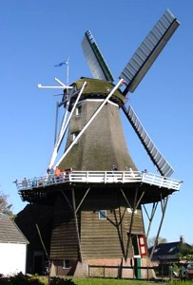De molen heeft doorlopende achtkantstijlen vanaf de stenen stiepen tot de kap en ontbreekt de gebruikelijke steenzolder.
* Op 1 februari 1935 ging tijdens het pelle n bij sterke wind een ijzeren roede stuk,die in mei/juni 1935 hersteld werd.
* De orginele pelstenen zijn in 1941 uit de molen verwijderd en overgebracht naar een mechanische pellerij in Hoogezand. Sindsdien is de molen ingericht als korenmolen.
* De later aangebrachte maalstenen bevinden zich op de eerste zolder (de voormalige groepzolder) onder de stelling.
* Daar de maalstoel hierdoor erg ver uit het hart van de molen is komen te liggen, kan deze niet direct door het takrad worden aangedreven.
* Om de afstand te overbruggen is op de korte vertikale as een aparte schijfloop aangebracht, waarin zowel de kammen van het takrad als van het stekelrad op de maalspil grijpen.
* Deze unieke aandrijving is wel van invloed op de draairichting, maar niet op de overbrengingsverhouding.
* Tussen 1941 en 1967 was de molen eigendom van de N.V. Vriendschap te Hoogezand en tussen 1967 en 19?? van de gemeente Winsum.
* Deze liet de molen in de jaren 1975-1976 restaureren.